**CHAPITRE VI – S2 : Quand l’amour se donne en spectacle**

**I- Les mots du théâtre**

**1- Découvrir les origines du théâtre**

Vous connaissez le théâtre depuis longtemps ainsi que certains codes. C’est un genre particulier qui a traversé les siècles donc il est intéressant d’apprendre l’origine et la variation de ses pratiques.

Regardez la vidéo (6min11) et décrypter : La musique de Mozart est mal choisie^^ mais bon… <https://www.youtube.com/watch?v=0Ijz9V3ZXVk> (faites des pauses pour compléter le document)

**Qu’est-ce que le théâtre ?**

*Définition :*

Le théâtre est d'abord un spectacle et un genre oral, une performance **éphémère**, la prestation d'un comédien devant des spectateurs qui regardent, un travail corporel, un exercice vocal et gestuel, le plus souvent dans un lieu particulier et dans un décor particulier. Il n'est pas nécessairement lié à un texte préalablement écrit ni publié : c’est d’abord un « spectacle vivant ». Mais la définition a bien changé dans le temps.

*Vidéo :* (**éphémère** : qui ne dure pas)  
A- ANTIQUITE GRECQUE

1) Quelle est la date de la naissance du Théâtre en Grèce ? Vème siècle avant JC

2) Pour quelle occasion ce spectacle a-t-il été créé ? Pour célébrer Dionysos (fête religieuse)

=> Origines sacrées et rituelles

3) Qui y participe ? Tous les citoyens (mais pas les femmes)

4) Quels sont les sujets abordés dans ces spectacles ? Les mythes et légendes bien connus sont au cœur des pièces (fonctions civique et religieuse sont mises en valeur).

**Les lieux**

5) Dessine le plan d’un théâtre antique :

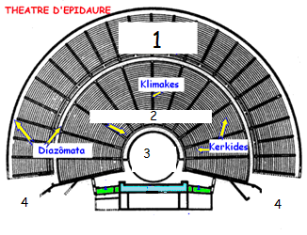

1 : Gradins (avec femmes et esclaves aux derniers rangs)

2 : Siège des prêtres et juges

3 : Autel + orchestre

4 : Entrée ou parodos



**Les dramaturges (écrivains de théâtre)**

|  |  |  |  |
| --- | --- | --- | --- |
|  | Dates | Sujets des œuvres | Titres d’œuvres |
| Eschyle le fondateur de la tragédie | 525-456 avant JC | Sujets mythologiques  Histoire des achéens | Prométhée enchainé  Les Perses… |
| Sophocle inspire les auteurs du XX° siècle | 495-406 avant JC | Sujets mythologiques | Antigone, Electre, Œdipe roi… |
| Euripide | 480-406 avant JC | Psychologie des humains attribuée aux dieux et aux héros | Médée, Andromaque, Iphigénie en Aulide, Electre… |
| Aristophane satiriste politique / humoriste | Vers 445 avant JC | Satire (critique) des politiciens et des indélicats de son temps | Les Nuées, Lysistrata (contre la guerre), L’assemblée des femmes… |

B- EPOQUE ROMAINE

1) A quelle date cet art a-t-il été introduit à Rome ? Vers 364 avant JC

2) Les lieux : quelles sont les différences entre les théâtres grecs et les théâtres romains ? Il est plus ludique.

|  |  |  |
| --- | --- | --- |
|  | Théâtre grec | Théâtre romain |
| Lieux | A l’air libre, adossé à une colline | Lieu clos par un mur, avec des statues et des colonnades. Un velum est tendu au dessus des gradins |
| Décors | Mur de la skênê percé de 3 portes, avec décor peint sur une toile tendue | Décor fixé sur le mur et machineries nombreuses (trappes, grues…) |
| Spectateurs | Tous les citoyens sont conviés | Les places sont payantes ; les classes sociales sont séparées |

3) Pourquoi un magistrat voudrait-il financer des places de théâtre ? Le spectacle sert à lui faire de la publicité et à augmenter sa popularité. Il peut ensuite être élu pour des postes officiels.

4) Quelles sont les caractéristiques conservées à l’époque classique ? On garde les caractéristiques de la comédie et de la farce (Commedia dell’arte puis Molière), avec des rôles stéréotypés (le vieux père grincheux, les amoureux, l’esclave rusé…).

Evolution : vous avez évoqué Molière en 6° et 5°, je n’y reviens pas.

**Les lieux du théâtre : une salle à l’italienne**

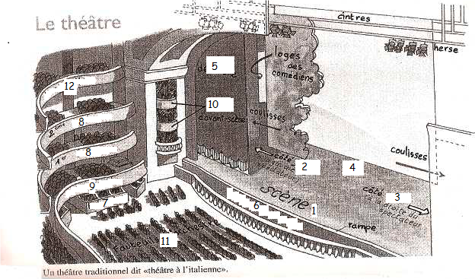Replace sur le dessin ci-dessous le numéro des mots suivants :

~~1- scène (placé)~~

2- côté « cour »

3- côté « jardin »

4- fond de scène

5- rideau

6- fosse d’orchestre

7- baignoire

8- balcon

9- corbeille

10- loges

11- parterre

12- paradis ou poulailler.

**Nuage de mots** : Propose un classement de ces termes en fonction de leur utilisation au théâtre :

|  |  |  |
| --- | --- | --- |
| Lieux | Organisation d’une pièce et genres | Métiers du théâtre |
| Scène  Coulisses  Loges  Parterre  Côté cours  Côté jardin  Rideau  Décor  Balcon  Poulailler | Scène  Acte  Monologue  Didascalie  Tirade  Réplique  Exposition  Aparté  Comédie  Tragédie  Drame | Metteur en scène  Souffleur  Comédien  Dramaturge  Costumier  Machiniste  Doublure  Eclairagiste |

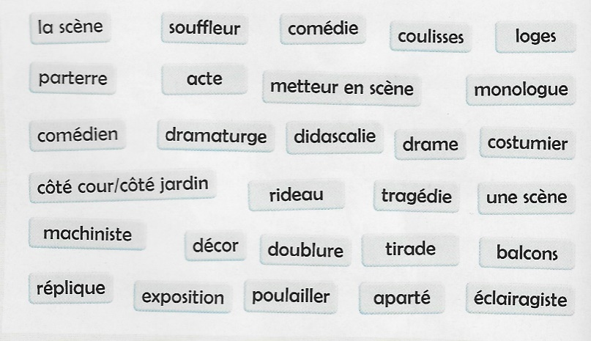**Les mots du théâtre :**

Utilise les mots de l’exercice précédent (colonne « organisation d’une pièce et genres ») pour remplir la grille.

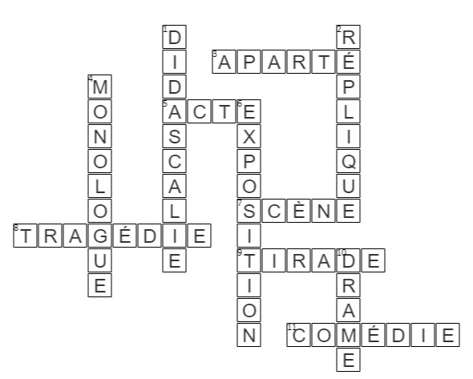

**II- Les textes**

**A- L’aveu entre amoureux**

Support : William Shakespeare, Roméo et Juliette, Acte II, scène 2 (1595)

Rappel : Roméo Montaigu et Juliette Capulet s’aiment malgré leur famille.

Vérifie que tu as compris l’essentiel

1) Où et quand la scène se déroule-t-elle ? En quoi ces conditions sont-elles propices à la déclaration d’amour ? La scène se déroule à Vérone, dans les jardins du domaine Capulet, sous la fenêtre de Juliette (il n’y a pas de balcon à cette époque, c’est une idée pourtant bien ancrée dans l’esprit collectif). Ça se déroule la nuit. Ce sont les conditions romantiques par excellence.

2) Quels dangers Roméo affronte-t-il pour rejoindre sa bien-aimée ? Il doit craindre la famille de Juliette (v.43 « ils te tueront s’ils te voient ») mais aussi les foudres de l’amour (v44/45 « Hélas, plus de périls dans tes yeux / Que dans vingt de leurs glaives »)

Deviens un lecteur expert

3) Dans les vers 1 à 17, qui parle à qui ? A quoi sert ce procédé au théâtre ? Roméo parle tout seul, pour que le spectateur comprenne ce qu’il pense. C’est un aparté. Juliette parle seule, à la lune. Elle aussi est dans ses pensées. Ce procédé permet de comprendre les pensées des personnages. Ici, on voit que la seule barrière à leur amour est le nom de Roméo (v16 « Défais-toi de ton nom, qui n’est rien de ton être / Et en échange, oh, prends-moi tout entière. »)

4) Comment comprends-tu les vers 44/45 « Hélas, plus de périls sont dans tes yeux / Que dans vingt de leurs glaives. » ? Cela signifie que Roméo craint moins les armes de la famille de Juliette plutôt que de son comportement à elle. Il craint plus d’être repoussé que de mourir.

5) Dans les répliques de Roméo, relèves les figures de style utilisées pour évoquer l’amour. Pourquoi l’auteur emploie-t-il ces images ? Il commence par une allégorie qu’il incarne. Ainsi il devient « Amour », en mélangeant les capacités humaines (v19 « Nomme-moi seulement « amour » ») et divines (v38 « sur les ailes légères de l’amour, / J’ai volé par-dessus ces murs »). De plus, il utilise plusieurs hyperboles (v26 « ô chère sainte », v39 « j’ai volé »). Enfin, on note une anaphore v32/33 de « ni l’un ni l’autre » un peu transformé.

L’auteur utilise ces moyens pour aider le spectateur à comprendre le transport amoureux : on se sent pousser des ailes etc. C’est un moyen d’exprimer le coup de foudre.

Spectacle vivant

6) Comment mettrais-tu en scène cet extrait ?

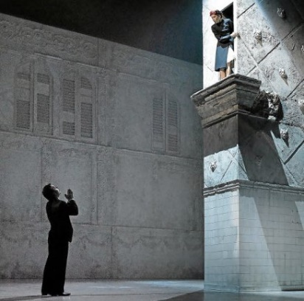Habituellement, cette scène montre Juliette en hauteur et Roméo en contrebas, caché. On voit la lune, la nuit… Juliette en blanc (signe de pureté de jeune fille) est bien visible comparé à Roméo qui commence caché soit par de la végétation, soit par un recoin de bâtiment.

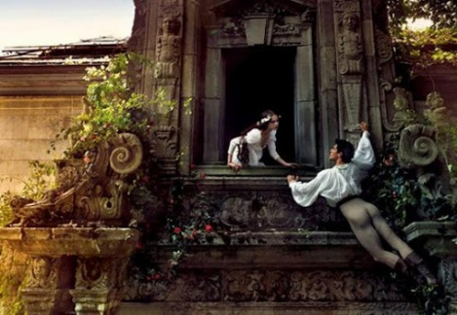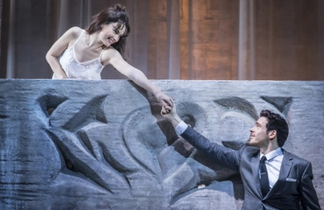

7) Que permet le théâtre par rapport au seul texte ?

Le théâtre permet cette mise en scène à différentes hauteurs. On voit aussi les émotions dans le silence, on voit la scène romantique à laquelle on adhère.

**B- L’aveu à un ami**

Support : Edmond Rostand, Cyrano de Bergerac, Acte I, scène 5 (1897)

Cyrano doit supporter son infirmité et ne se sent pas digne d’être aimé malgré ses nombreuses qualités : le courage, la force, l’esprit et l’intelligence. Il l’avoue à Le Bret.

Vérifie que tu as compris l’essentiel

1) Que confie Cyrano à Le Bret ? Quelle relation les unit ? Le Bret est son ami (v34). C’est ce qui permet de connaître l’état d’esprit de Cyrano, qui ose parler de lui. Il avoue qu’il est amoureux d’une très belle femme (v5 « J’aime – mais c’est forcé ! – la plus belle qui soit ! »). Plus encore, il se sent indigne d’être aime (v1/2 « Il m’interdit / Le rêve d’être aimé, même d’une laide »).

2) Pourquoi Cyrano pense-t-il ne pas pouvoir être aimé ? Non seulement il est laid, déformé par un nez énorme qui le handicape (v23 « cette protubérance ») mais en plus il aime une très belle femme, admirée du tout Paris (v7 (j’aime) « la plus brillante, la plus fine, la plus blonde ! » La blondeur étant signe de beauté extrême du temps où les femmes de la noblesse n’allait pas travailler dehors au soleil. Les belles femmes étaient pâles et blondes dans l’imaginaire ancien).

Deviens un lecteur expert

3) Quelle figure de style est utilisée au vers 7 ? Quelle émotion est donnée par la didascalie qui suit ? C’est soit une **accumulation** (des qualités de la femme), soit une **hyperbole**, avec la répétition de « la plus ». Cela place la femme sur un piédestal et la didascalie « avec accablement » montre que Cyrano ne se sent pas digne d’elle. Il est désespéré, accablé, par cet amour.

4) a- Quels sont les différents états d’esprits successifs de Le Bret ? Le Bret commence par être curieux et cherche l’identité de la femme que Cyrano aime (v6 « la plus belle ? »). Puis il comprend avec effarement la révélation (v18 « Sapristi ! Je comprends. C’est clair ! »). Mais, en bon ami, il l’encourage (v20 « Et bien ! mais c’est au mieux ! Tu l’aimes ? Dis-le-lui ! ». Enfin, il comprend le désespoir de Cyrano et compatis (v34 « Mon ami ! …)

b- A quoi sert ce personnage dans la scène ? Il permet la révélation des sentiments de Cyrano mais surtout on découvre ses doutes et ses complexes. Un homme aussi fier que lui ne l’aurait pas avoué à n’importe qui. (v22/23 « Regarde-moi, mon cher, et dis quelle espérance / Pourrait bien me laisser cette protubérance ! »

c- Résume l’anecdote de Cyrano vers 25 à 33. La trouves-tu poétique ? émouvante ? surprenante ? amusante ? Justifie. Cyrano rêve de marcher, la nuit, une femme à son bras. Les conditions romantiques sont réunies pour une balade en amoureux (une nuit parfumée d’avril, sous la lune). Et en voyant son ombre sur un mur, il voit la réalité de son handicap et son rêve disparait. Donne ton avis et explique. Je la trouve émouvante car on comprend bien le drame que vit Cyrano, torturé par son physique, par les apparences. Mais on découvre aussi qu’il fixe ses propres barrières, se trouvant indigne des femmes.

5) Selon toi, pourquoi les vers 18 et 19 sont-ils décalés en 2 morceaux ? Ils forment le même vers, comme un « ping-pong » oral entre les personnages. On nomme ça une « stichomythie », utilisé pour donner un rythme plus rapide, montrer une forme d’exaltation.

**DEFI VOCABULAIRE**

1) « beauté » : Ce réseau s’organise en deux axes mettant en valeur des qualités humaines (« belle (X2, brillante, blonde, diaphane) avec des superlatifs (la plus) et mettant en valeur un lien à la divinité (« parfait, la grâce, le divin, Vénus, Diane ») et l’œuvre miraculeuse de la nature (« un piège de nature, une rose muscade / Dans laquelle l’amour se tient en embuscade !)

2) Les deux sens sont utilisés : le sens propre pour évoquer le physique admirable (fine) ou le charisme, l’attraction (brillance) de cette femme ET le sens figuré, où Cyrano évoque son intelligence, son à-propos, sa pétillance d’esprit.

3) Ainsi, Cyrano est séduit par Roxane tant par sa beauté que par son bel esprit.

=> Un auteur peut donc jouer sur plusieurs aspects pour exprimer les émotions des personnages. Non seulement le **texte** en lui-même peut apporter les mots des émotions mais **le ton et les exclamations** peuvent en ajouter. Puis les **didascalies** donnent des indications de geste, de jeu d’acteur, et même les accessoires, les décors.

**C- L’amour impossible**

Support : Corneille, Le Cid, Acte III, scène 4 (1637)

1) <https://www.youtube.com/watch?v=e-bHkfn_EBM> : résume ce que tu comprends de la pièce.

(*Le Cid en cinq minutes*)

Don Diègue et le comte de Gomès ont décidé d’unir leurs enfants Rodrigue et Chimène qui s'aiment. Mais le comte, jaloux don Diègue (choisi par le roi pour être précepteur du prince), offense ce dernier en le giflant. Don Diègue, affaibli par l’âge et trop vieux pour se venger par lui-même, demande à son fils de le venger.

Rodrigue (surnommé Le Cid), déchiré entre son amour et son devoir, finit par écouter la voix du sang et tue le père de Chimène en duel. Chimène essaie de renier son amour et le cache au roi, à qui elle demande la tête de Rodrigue. Mais l’attaque du royaume par les Maures donne à Rodrigue l’occasion de prouver sa valeur et d’obtenir le pardon du roi. Encore amoureuse de Rodrigue devenu un héros national, Chimène persiste et obtient du roi un duel entre don Sanche qui l'aime aussi et Rodrigue. Elle promet d’épouser le vainqueur. Rodrigue victorieux reçoit du roi la main de Chimène : le mariage sera célébré dans un délai d’un an.

Vérifie que tu as compris l’essentiel

2) Que demande Rodrigue à Chimène dans les vers 1 à 4 ? Pour quelle raison ? Rodrigue demande que Chimène le tue. Il ne peut pas supporter de la perdre ou de s’éloigner d’elle. (v3/4 « Ton malheureux amant aura bien moins de peine / A mourir par ta main qu’à vivre avec ta haine »)

3) Chimène accède-t-elle à sa demande ? Pourquoi ? Elle refuse de le tuer car elle a toujours des sentiments pour lui. Elle préfère que la société le juge et se détourne de lui. (v11 (sa renommée) « Elle éclate bien mieux en te laissant la vie »).

Deviens un lecteur expert

4) « Va, je ne te hais point » : C’est une litote. Selon vous, qu’est-ce que cela veut dire ? Quel sentiment est exprimé ? Une litote sert à « atténuer l'expression de sa pensée » (ex. *ce n'est pas mauvais* pour *c'est très bon*). Donc ici, cette phrase indique qu’elle apprécie toujours Rodrigue malgré la situation.

5) Quel autre sentiment éprouvent-ils ? Relève le réseau de mots pour justifier ta réponse. Ainsi, elle est encore amoureuse (v23/24 « Malgré des feux si beaux, qui troublent ma colère, / Je ferai mon possible à bien venger mon père »). Elle ne peut se résoudre à le tuer, l’image du « feu » amoureux est plusieurs fois utilisée.

6) Reformule clairement les 2 possibilités qui s’offrent à Chimène. D’après toi, que va-t-elle choisir ?

Chimène a le choix entre : rejeter Rodrigue et garder son l’honneur ou bien aimer Rodrigue et attirer le déshonneur. Elle choisit de repousser son amour mais c’est un choix déchirant. C’est le roi qui va rendre

justice au couple, après plus d’un an : il accepte qu’ils se marient, après une pénitence guerrière du Cid.

7) Définit le mot « dilemme » : alternative contenant deux propositions contraires ou contradictoires, toutes deux non satisfaisantes, entre lesquelles on se doit de choisir. Ici, Chimène est perdante quel que soit son choix. Elle est en plein dilemme.

Spectacle vivant

8) Quel est l’effet produit chez le spectateur ?

Non seulement le spectateur compatis à la douleur morale éprouvée par les personnages mais en plus il est confronté à ce propre choix personnel. Que ferait-il dans la même situation ? Choisirait-il l’honneur ou l’amour ? Ce choix, connu comme « choix cornélien », est un vrai cas de conscience moral.

9) Selon toi, quelle est la plus grande difficulté pour les comédiens dans cette scène ?

Les comédiens doivent montrer à la fois leur amour et l’importance des codes sociaux qui leur interdit de s’aimer : ils doivent être des amoureux contraints de s’éloigner. Sans en faire trop, ils doivent aussi soutenir le dilemme qui doit pouvoir toucher tous les spectateurs. S’(ils sont trop « présents », le spectateur aura moins de facilité à s’immerger dans la réflexion morale. C’est donc une scène violente d’amour et délicate de lutte psychologique. Un équilibre est à trouver.